Zapiši naslov: SIMETRIJA
Definicija: Lik ali oblika je simetrična, kadar ga lahko s SIMETRALO razpolovimo na dva popolnoma enaka dela. Barva in oblika nista pomembni. SIMETRALA je črta, ki razpolavlja lik – obliko na dava popolnoma enaka dela.
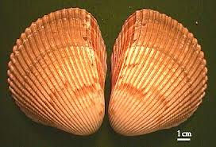
- S šablono nariši: pravokotnik, kvadrat, šetkotnik, krog.
- Z rdečo jim nariši simetrale.
Ko boš vse narisal – a, pod vsak lik zapiši z rdečo: npr.: Krog ima neskončno simetral.
Reši naloge v DZ/54, 55.

